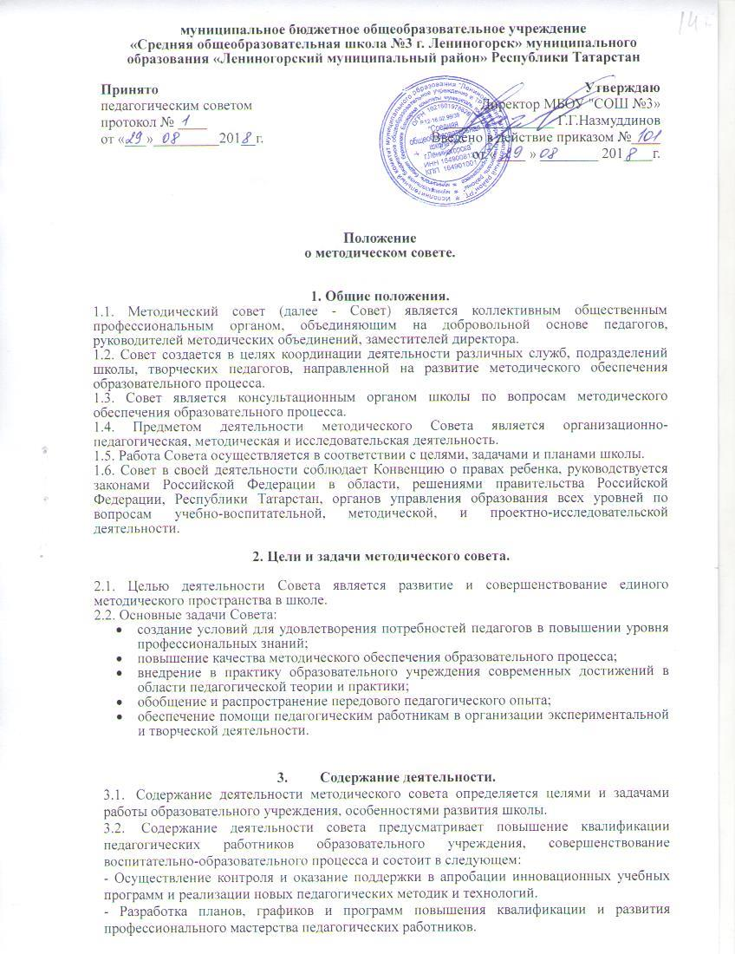

- Обсуждение рабочих, инновационных, экспериментальных программ и рекомендация их педагогическому совету для обсуждения и утверждения.
- Оценка деятельности членов педагогического коллектива, рекомендации по аттестации учителей, присвоению категорий, представлению званиям, наградам и другим поощрениям.
- Организация общего руководства методической, научной, инновационной деятельностью, проведение школьных научно-практических конференций, педагогических чтений, семинаров, «круглых столов», методических конкурсов, выставок, смотров, Дней творческого учителя и др.
- Анализ и рекомендации к печати и внедрению методических пособий, программ и другой продукции методической деятельности образовательного учреждения.
- Планирование и организация работы временных творческих коллективов, которые создаются по инициативе учителей, руководителей школы с целью обобщения опыта и решения проблем развития школы, а также для разработки инновационных программ, организации диагностических и мониторинговых исследований, разработка новых технологий, стратегических направлений деятельности школы, изучения социальных запросов к образовательному учреждению.
- Определение направлений работы школы молодого учителя и наставничества.

- Порядок формирования методического совета.
4.1. Членами методического совета могут являться руководители школьных методических объединений, зам.директора по учебно-воспитательной (воспитательной) работе, руководители творческих коллективов, учителя-новаторы и т.п.
4.2. Во главе методического совета стоит Председатель, который избирается или назначается.
4.3. Из числа членов методического совета голосованием избирается секретарь, который ведёт протоколы заседаний.

5.Организация деятельности методического совета.
5.1. Периодичность заседаний методического совета определяется его членами (но не реже одного раза в четверть).
5.2. В состав Совета входят руководители методических объединений, опытные педагоги, заместители директора школы. Руководителем Совета является заместитель директора по учебной работе школы.
5.3. Работа Совета осуществляется на основе годового плана. План составляется руководителем Совета, рассматривается на заседании методического совета, согласовывается с директором школы.
5.4. По каждому из обсуждаемых на заседании вопросов принимаются рекомендации, которые фиксируются в журнале протоколов.

